Plan de travail n°18 – CM₁
Mardi 28 avril 2020

Corrections* :
- Corrige ton plan n°17

Ces documents sont publiés dur le site de l’école.

Calcul mental* :
Compétence : Multiplier ou diviser par 10, 100, 1000…

Consigne : Complète mentalement ces opérations

36 x … = 3600 | 820 x … = 8200 | 330 x … = 33 000 | 2 x … = 200 000 | 45 x … = 45 000
240 ÷ … = 24 | 36 800 ÷ … = 368 | 19 500 ÷ … = 195 | 84 000 ÷ … = 804 | 80 000 ÷ … = 8

Dictée de phrases :
Clique sur le fichier audio publié sur le site d’école.

Conjugaison :

Activité n°1* : exercice de réinvestissement

Consigne : conjugue aux temps demandés et à la personne demandée les verbes dans le tableau.

 | caresser (tu) | sévir (je) | décharger (nous) | nier (vous)
Présent
Futur
Imparfait

 | surprendre (je) | faire (ils) | aller (tu) | être (elle)
Présent
Futur
Imparfait

 | courir (tu) | menacer (je) | prédire (ils) | défaire (vous)
Présent
Futur
Imparfait

Activité n°2 (nouvel apprentissage) : l’imparfait des verbes avoir, voir, devoir, vouloir, pouvoir

- Tâche n°1 : Apprends le « Je retiens » p 62 (manuel).

- Tâche n°2 : trois exercices d’appropriation

Exercice 2 p 62

Mathématiques :
Compétences :
- résoudre des problèmes mathématiques
- reconnaître une situation de proportionnalité et compléter un tableau de proportionnalité.

Problèmes :

- Problème n°1 : Un collège a calculé qu’il avait distribué 928 repas en 4 jours. Combien de repas sont servis en moyenne chaque jour ?

Calcul(s) | Réponses(s)

- Problème n°2 : Il est 19h25 quand se termine le film de La Guerre des boutons qui dure 1h30. A quelle a-t-il commencé ? (Construis une droite des temps)

Calcul(s) | Réponses(s)

La proportionnalité (appropriation) :

Compétences :
- reconnaître une situation de proportionnalité.
- compléter un tableau de proportionnalité.

Tâche n°1 (mise en situation) : Lis le « Je retiens » p 106

Tâche n°2 : Exercices d’appropriation

n°1 p 106

n°5 p 107

Anglais : The animals

Tâche n°1 : révision du vocabulaire

Clique sur le lien vidéo ci-contre : https://www.youtube.com/watch?v=3QJLzeQaoic

Tâche n°2 : Exercice

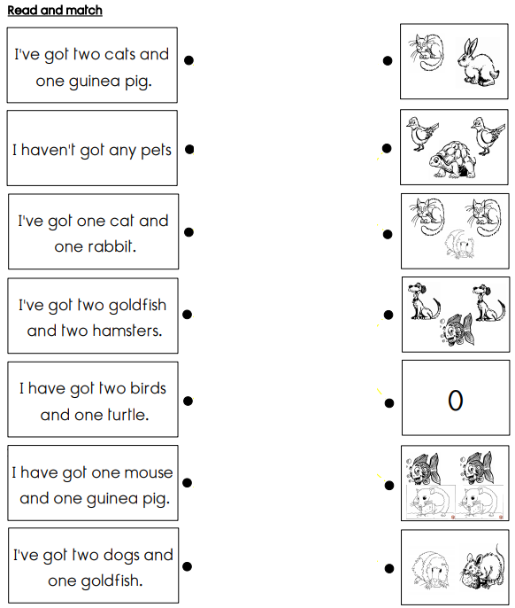

Histoire : « L’évolution du royaume de France après Charlemagne - suite »
- Relis le début de la leçon.
- Clique sur le lien « Royaume de France » publié sur le site.
- Réponds aux questions 6 – 7 – 8 – 9 – 10 et complète le « Je retiens »

Lecture : travail de la fluence
Lecture chronométrée du texte_semaine 2

Lecture du soir : « Le chevalier au bouclier vert »
Compétence : lire et comprendre un texte.

Poursuivre la lecture du chapitre 9 (les questions seront publiées jeudi)

